Višješolski študijski program
AVTOSERVISNI MENEDŽMENT
2. Letnik

VAJA 9
PREVERJANJE LASTNOSTI EL. ELEMENTOV IN NAPAK NA ELEKTRIČNIH VODNIKIH
Menedžment motornega vozila in diagnostika

Ime in priimek:

Skupina:

Datum opravljanja:

Datum oddaje:

Vpisna številka:

ŠOLSKI CENTER CELJE
Višja strokovna šola
Pot na Lavo 22, 3000, Celje
Januar 2015

Vaja 8 – delovanje klimatske naprave

Naloga
Na šolskem vozilu bomo na povezavi priklopnika na motorni računalnik izmerili nekaj vhodnih in izhodnih elementov na pogonskem agregatu. Nato bomo preverili še morebitno elektromagnetno sevanje okolice na dane vodnike določenih elementov. Preveri, če je na vozilu slučajno prisotna povezava z zavito parico in kakšne so radijske motnje na tej povezavi.

Postopek
Po sprejemu vozila najprej v tehničnem priročniku jadite električno shemo elementov v vozilu. Nato najdite tudi povezave na prilopu na motorni računalnik, saj bomo tam izvajali teste posameznih komponent. Na podlagi sheme priklopa, el. Sheme in ostale potrebne merilne opreme določite postopke za ugotavljanje naslednih komponent:
- Upornost primarnega navitja 2. vžigalne tuljave,
- Upornost 3. injektorja,
- Upornost grelca na 2. kisikovi sondi,
- Napetost signala 1. kisikove sonde,
- Upornost tipala temperature vsesanega zraka,
- Upornost signala obeh potenciometrov na loputi – pozicija.
Na senzorju temperature hladilnega sredstva motorja razkleni povezavo in izmeri upornosti kablovja do motornega računalnika. Izmeri upornosti tudi za še en senzor po lastni izbiri.

Zahteve za poročilo
V poročilu je potrebno opisati postopek izvajanja vaje. Kje in kako ste pridobili informacije o posameznih priklopih. Kaj ste morali paziti in kako ste morali izvajati meritve, da niste poškodovali katerekoli električne povezave ali elementa v vozilu? V tabeli prikazati vrednosti posamezne komponente iz tehnične dokumentacije in vrednosti, pridobljene z meritvami na priklopu na računalnik. Izdelajte potrebno slikovno gradivo, tehnično dokumentacijo in tabelarični prikaz zahtevanih meritev in podatkov.

Opišite vozilo, na katerem boste izvajali meritev (znamka in tip, številka šasije VIN, prostornina motorja, neto moč motorja):

Kazalo:

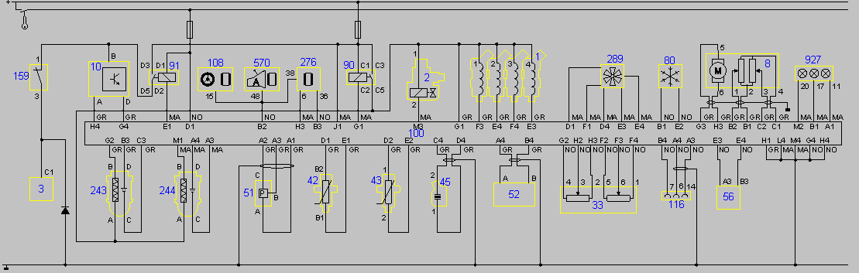
1  vbrizgalna šoba | 2  elektromagnet za praznjenje aktivnega ogljikovega filtra | 3  črpalka za gorivo | 8  krmilni motor prostega teka
10  vžigalni modul | 33  tipalo položaja dušilne lopute | 42  tipalo temperature hladilne tekočine | 43  tipalo temperature zraka
45  tipalo klenkanja | 51  tipalo absolutnega tlaka | 52  tipalo položaja valja | 56  stikalo zavornega pedala
80  klimatska naprava | 90  glavni rele | 91  rele črpalke za gorivo | 100  krmilna enota
108  krmilna enota servovolana | 116  diagnostični konektor | 159  inertno stikalo | 243  kisikova sonda pred katalizatorjem
244  kisikova sonda za katalizatorjem | 276  krmilna enota | 289  Hladilni sistem | 570  krmilna enota samodejnega menjalnika
927
enota opozorilnik lučk

Varnostna pojasnila pred izvajanjem naloge.

Pri vajah se opaža, da študentje ne vejo natančno, kaj dejansko naredijo z elekrično povezavo, če merilno iglico zapičijo v električni vodnik. Zato sva se z asistentom odločila, da še enkrat izdelava vajo, pri kateri bi vse zahteve še enkrat predelali.
Električni vodnik ne prebadamo, razen če to nikakor drugače ne moremo izmeriti (kasneje se na mestu vboda prične oksidacija bakrenih vodnikov in končno prekinitev povezave).
Pri odklapljanju konektorja iz motornega računalnika moramo zelo paziti na pravilno snemavne in ponovno nasajanje konektorjev na računalnik – možnost poškodbe jezičkov v konektorju (pri poškodbi jezičkov – skrivljenju se dostikrat zgodi, da na koncu le ta poči in se odlomi).
Meritve na konektorjih so v toliko bolj natančne, ker zraven izmerimo tudi morebitno upornost vodnikov do senzorjev in dajalnikov (posebna pazljivost mora bitipodana pri merjenju na pinih konektorja, da se jih ne poškoduje – iglice moramo previdnovtikati v samo za to izdelane odprtine. Prevelike iglice poškodujejo konektorje.
Tehnične zakonitosti posameznih komponent je potrebno pridobiti iz tehnične dokumentacije za pregledovano vozilo. Podatke se dobi na TEC-DOC-u ali na elektronskih zbirkah podatkov za rezervne dele ali tiskanih katalogih. Če se da, je najvarnejše element poiskati direktno iz kataloških številk iz elementa samega in nato prevedom do znanih izdelkov s podatki. Posebno pozornost je potrebno imeti pri izbiri merilne opreme, saj vsa ni vedno »dobra« za vse elemente, saj jih lahko z merilno opremo uničimo. Hallovi senzorji za ABS??
Pri kisikovih sondah ugotovite, ali vam sonda sama od sebe brez napajanja proizvaja in oddaja kakršen koli napetostni signal, ki ga lahko merite. S pazlivostjo preizkusite ta signal z ogrevanjem kakšne starejše sonde z grelnikom ali vžigalnikom. Zakaj se pri tem začnejo napetosti spreminjati in kje leži vzrok?
Ali lahko z navadnim Volt metrom izmerimo napetostno špico sekundarnega sunka na vžigalni svečki in na kaj moramo biti pri tem pozorni. Kakšno merilno opremo potrebujemo, da te sunke lahko pravilno in varno merimo in podajamo rezultate?

To je le nekaj napotkov za pravilno in varno delo pri tej vaji.

Zaključek vaje
Prosim ocenite vajo, njeno strukturo in jasnost vprašanj! Vaša ocena bo vplivala zgolj na izboljšavo vaje za prihodnje generacije študentov (z oceno 5 označite odlično pripravljeno vajo in z oceno 1 označite zelo slabo pripravljeno vajo).

Kaj bi na tej vaji spremenili/odvzeli/dodali?

Koliko časa ste izpolnjevali poročilo za to vajo?

Navedite literaturo, s katero ste si pri izpolnjevanju poročila pomagali. Navedite tudi morebitne citate iz literature.

